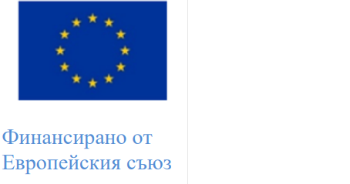
Проект по програма ЕРАЗЪМ +
Сектор ,, Училищно образование“ № 2025-1-BG01-KA122-SCH-000345240
,,За нашето днес и утре“
Обучителна организация - Europass teacher academy
В периода 20.10.-25.10.2025 г. екип при училището взе участие в обучителен курс на тема ,, Understanding and supporting students with ASD and ADHD“ във Виена, Австрия. По време на обучението колегите споделиха добри практики, запознаха се с успешни методики за работа, оценяване и преподаване за деца със СОП. Участваха в разработването на електронни ресурси, които ще подпомогнат успешното им приобщаване в училище.
От 24.11-29.11.2025 г. втори екип от учители взе участие в курс на тема ,,Artificial intelligence for education: Exploring the frontiers of ICT” в Берлин, Германия. В рамките на 30 часово обучение колегите придобиха практически знания за използването на AI инструменти, като chat GPT за езикова употреба и Power Point speaker coach за развитие на комуникативните умения. Запознаха се с образователните системи на останалите участници, с методи на внедряване на изкуствения интелект в класната стая с цел подобряване на ангажираността и резултатите от обучението.
Сигурни сме, че наученото ще допринесе атмосферата в любимото ни училище да стане още по-добра!

